综合

广元市苍溪县永宁镇：“三自助三治”让基层治理效果明显

风朗气爽，丹桂飘香。一眼望去，广元市苍溪县永宁社区场上路面干净整洁、路灯排列有序，就连热闹非凡的赶场天也是如此的整齐规范。
“这几年的场镇真是大变样，环境越来越美，你看那路边盛开的桂花树，到处都是香味，住在这里心情也更好了！”对家乡的点滴变化，社区的老李赞不绝口。
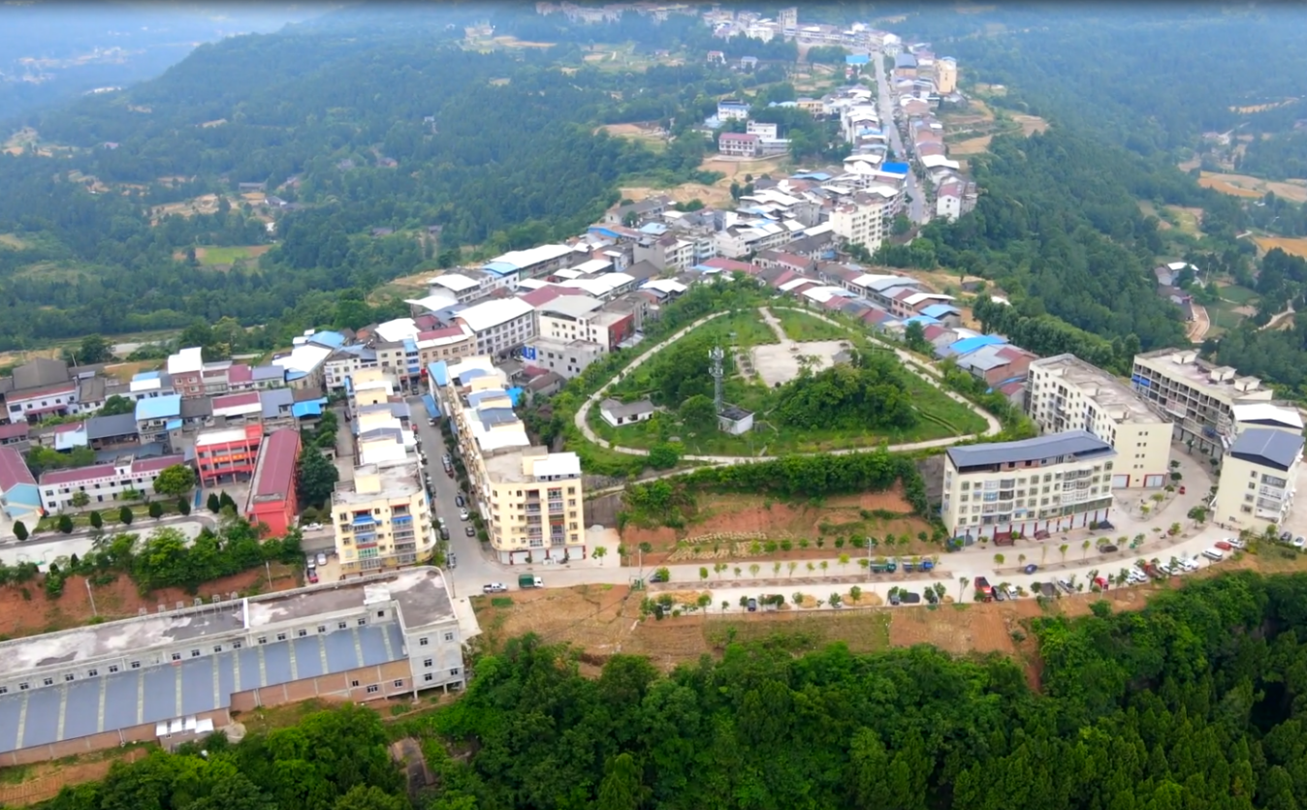
图为：航拍永宁镇社区

近年来，永宁镇围绕“德治、法治、自治”积极探索“自主议事、自治管理、自我服务”管理模式，让群众来当家，让支部搞服务，助力党群齐心共促和谐，不断刷新乡村颜值，用实际行动绘就一幅“和美乡村”新画卷，擦亮了乡村振兴底色。
自主议事，集智于民，行权于民
“我来说一下我的看法……”永宁社区的居民代表大会上，大家都在热火朝天地提出意见建议。“现在我们不论大会小会，大家都在积极地发言，提出自己的意见与看法，我们的工作思路也更广了。”社区副书记林霄说道。
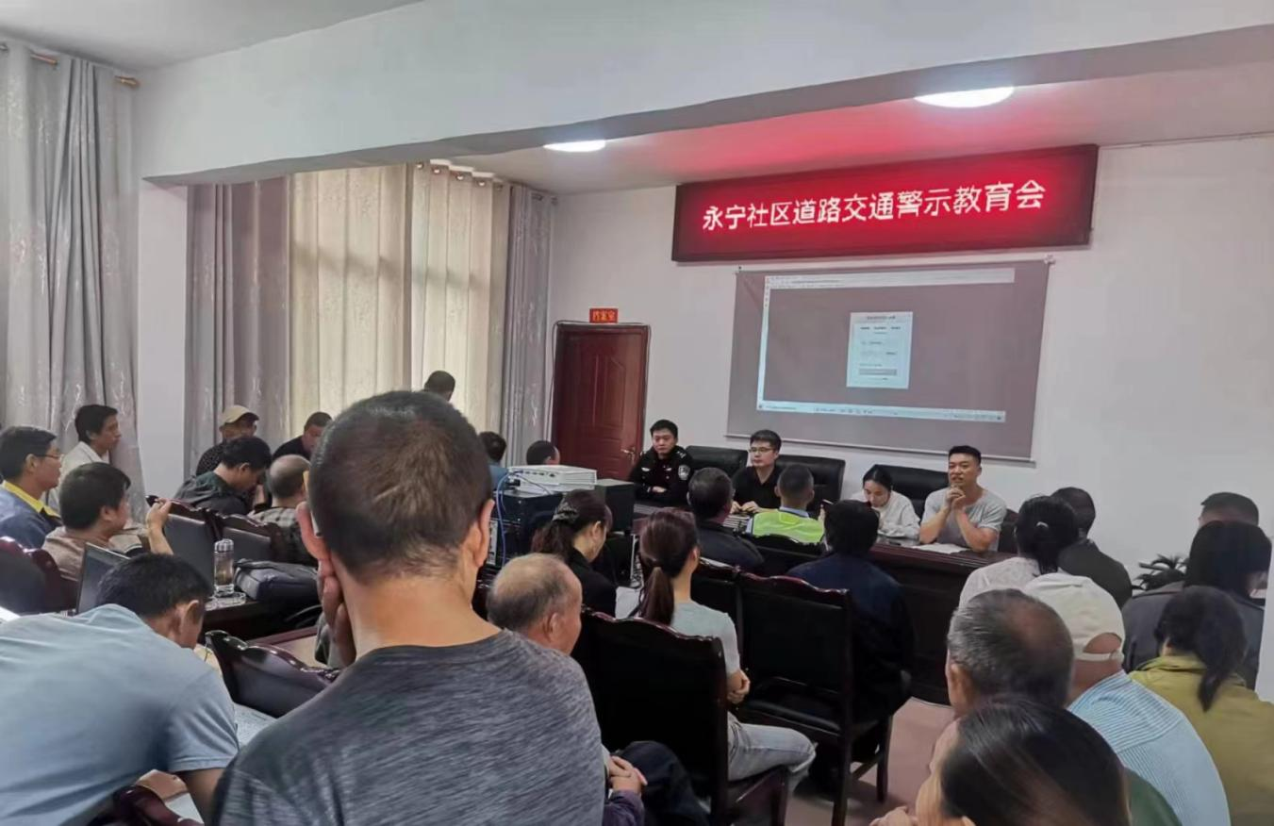
图为：道路交通安全警示教育

通过“敞开门”提事、“阳光下”议事、“票决制”定事机制，永宁社区利用居民代表大会、群众坝坝会等，组织居民共同商议社区发展，让大家一起出点子、献计策，切切实实让每个居民感受到浓烈的基层自治参与感，营造群策群力的良好氛围。
自治管理，了解民生，解决民难
“舞火龙是我们的传统文化，过去只是过年的时候才有，这几年通过政府的宣传，我们的名号也打响了，现在每逢县上有大型活动，都会邀请我们参加，但没有场地练习也是个大难题，还好现在有了这个文化站广场，不仅有了场地，场上的老百姓也常来给我们加油助威，让我们更愿意将火龙传承下去。”
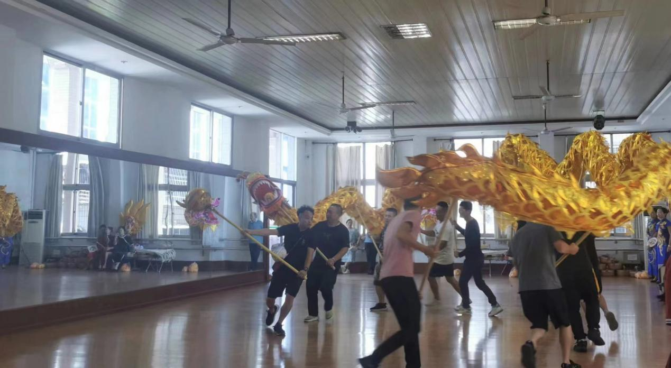
图为：省级非遗项目永宁火龙训练

据了解，为培育良好文化氛围，保护传统文化，永宁社区在文化站广场一楼建有新时代文明实践站，设有党员教育、道德讲堂、文娱设施、公共电子借阅室等活动阵地，在二楼还建有舞蹈排练室，近2000平方米的室外活动广场，为社区群众提供了学习技能、文娱活动、集体活动场所。同时结合新时代文明实践站作用，大力开展宣传引导，吸引了不少社区居民前来看书学习，培育了良好的文化氛围。
由于永宁社区支部的服务实在，受到了群众的一致赞扬。在服务群众中，永宁社区党支部真正做到了不以细小而不为，而是大事小事一视同仁。
自我服务，党员示范，群众满意
“同志，上车先戴安全帽，这是规定，交通安全可是跟性命挂钩的，千万不能抱有侥幸心理。”永宁社区组建的志愿服务队正在场镇上开展交通安全劝导。
“每天早上上学和下午放学期间都能看到他们的身影，真是太感谢志愿者们发起的这个护学岗行动，让我们这些家长也特别的安心。”一位正在等待学生放学的家长说道。“过去的场镇上卫生环境总是不太好，垃圾随处可见，现在社区每周都要组织大家一起开展环境卫生整治，场镇环境可是大改观啊！”
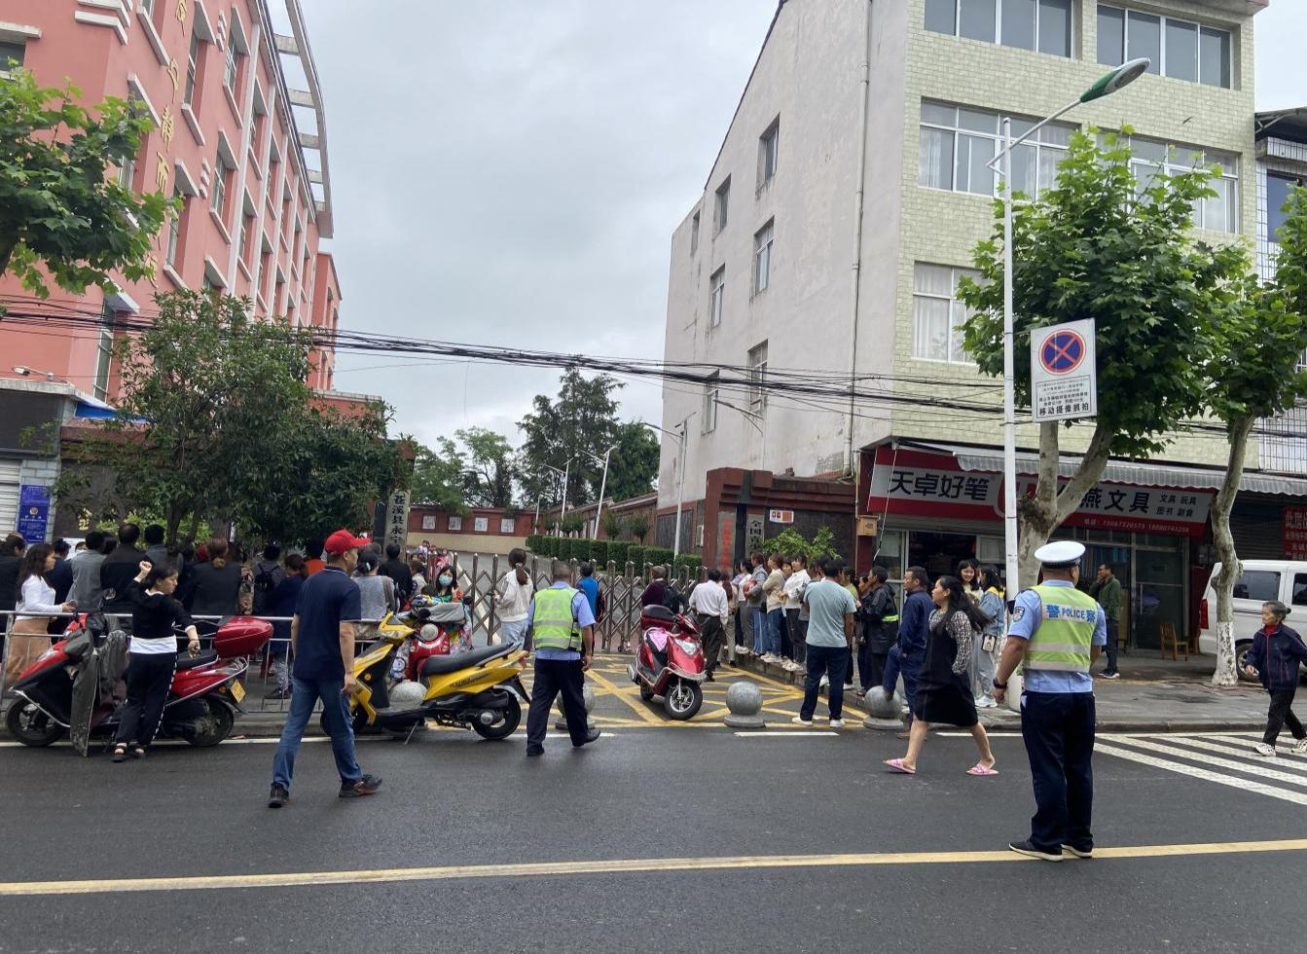图为：志愿服务队联合片区交警队开展“护学岗”行动
“我们充分发挥党员先锋作用，在社区组建了党员志愿服务队，今年以来，已开展‘绿色场镇’‘站好护学岗’‘安全出行’等系列志愿者活动累计80余次。”永宁镇副镇长王强亮介绍。
据永宁镇相关负责人介绍，该镇成立党员志愿服务队、巾帼志愿服务队等10余支，在农村人居环境整治、道路交通安全整治等重点工作中积极发挥党员先锋模范作用，始终坚持走在前，作表率，有效解决服务群众“最后一公里”，不断提升党员干部在群众心中的良好形象，营造党群、干群和谐的良好氛围。
（董宇卓）

